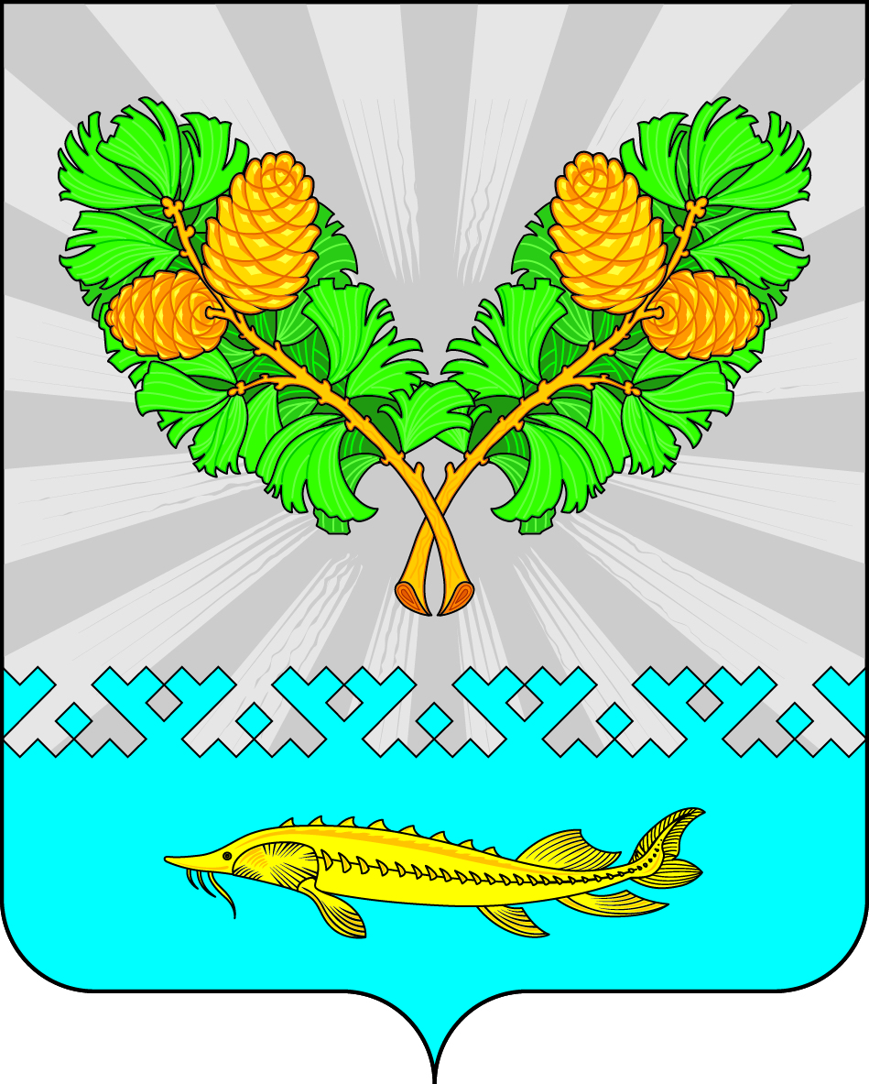
СОВЕТ ДЕПУТАТОВ
СЕЛЬСКОГО ПОСЕЛЕНИЯ КАРЫМКАРЫ
Октябрьского района
Ханты-Мансийского автономного округа - Югры

РЕШЕНИЕ
« | 02 | » | февраля | 20 | 22 | г. |  | № | 180
п. Карымкары
Об утверждении перечня земельных участков, находящихся
в муниципальной собственности муниципального
образования сельское поселение Карымкары,
передаваемых в муниципальную собственность
муниципального образования Октябрьский район

В соответствии с Гражданским Кодексом Российской Федерации, Федеральным законом от 06.10.2003 г. № 131-ФЗ «Об общих принципах организации местного самоуправления в Российской Федерации», решением Совета депутатов сельского поселения Карымкары от 25.05.2009 г. № 73 «Об утверждении Положения о порядке управления и распоряжения имуществом, находящимся в муниципальной собственности сельского поселения Карымкары», Уставом сельского поселения Карымкары, на основании Соглашения о передаче полномочий, Совет депутатов сельского поселения Карымкары решил:
- Утвердить перечень земельных участков, находящихся в муниципальной собственности муниципального образования сельское поселение Карымкары, передаваемых в муниципальную собственность муниципального образования Октябрьский район, согласно приложению.
- Администрации сельского поселения Карымкары заключить договор безвозмездной передачи земельных участков , передаваемых из собственности муниципального образования сельское поселение Карымкары в собственность муниципального образования Октябрьский район.
- Решение вступает в силу с момента его подписания.
- Контроль за выполнением решения возложить на председателя Совета поселения Семёнова Фёдора Николаевича.

Глава
сельского поселения Карымкары Ф.Н. Семёнов

Приложение
к решению Совета депутатов
сельского поселения Карымкары
от 02.02.2022 №180

Перечень земельных участков, находящихся в муниципальной собственности муниципального образования сельское поселение Карымкары, передаваемых в муниципальную собственность муниципального образования Октябрьский район
№ п/п | Наименование земельного участка | Кадастровый номер | Общая площадь
1 | п. Карымкары, ул. Горная, 1в | 86:07:0103019:1310 | 284 кв.м.
2 | п. Карымкары, ул. Совхозная, 7 | 86:01:0103019:607 | 35 кв.м.
3 | п. Карымкары, ул. Кедровая, 27 | 86:07:0103019:611 | 350 кв.м.
4 | п. Карымкары, ул. Комсомольская, 12б/4 | 86:07:0103019:1243 | 560 кв.м.
5 | п. Горнореченск, ул. Речная, 21а | 86:07:0103020:321 | 99 кв.м.
6 | п. Горнореченск, ул. Речная, 34а | 86:07:0103020:311 | 334 кв.м.

